COTIZACIÓN
Fecha: {{FECHA_FINANCIAMIENTO}}
Nombre del cliente  Asesor  Nombre del proyecto  Lote  Zona  Plan de pagos  Superficie total  Precio del M²  Precio total | {{NOMBRE_CLIENTE}}  {{NOMBRE_VENDEDOR}}  {{NOMBRE_PROYECTO}}  {{IDENTIFICADOR_LOTE}}  {{ZONA}}  {{NUM_MESES}}  {{METROS_CUADRADOS}} M²  ${{PRECIO_METRO}}  ${{PRECIO_LOTE}} | Apartado  Enganche  Total a financiar  Abono incrementado / complementario  Periodo a realizar el abono incrementado / complementario  Abonos mensuales mínimos | $  $  $  $  $  $ | {{APARTADO}}  {{ENGANCHE}}  {{TOTAL_FIN}}  {{ABONO_FUERTE}}  {{PERIODO_FUERTE}}  {{ABONO_NORMAL}}
TABLA DE AMORTIZACIÓN
ENGANCHE
N° | TIPO DE PAGO | FECHA DE PAGO | SALDO INICIAL | CAPITAL | SALDO CAPITAL
1 | Apartado | {{FECHA_APARTADO}} | ${{PRECIO_LOTE}} | ${{APARTADO}} | ${{RESTA_APARTADO}}
2 | Enganche | {{FECHA_ENGANCHE}} | ${{RESTA_APARTADO}} | ${{ENGANCHE}} | ${{RESTA_ENGANCHE}}
MENSUALIDADES
N° | TIPO DE PAGO | FECHA DE PAGO | SALDO INICIAL | CAPITAL | SALDO CAPITAL{% for pago in pagos %}
{{ pago.numero }} | Mensualidades | {{ pago.fecha }} | ${{ pago.saldo_inicial }} | ${{ pago.cuota }} | ${{ pago.saldo_final }}{% endfor %}

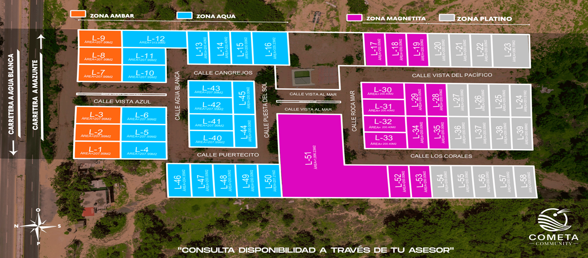
*Los precios, especificaciones, versiones, cantidades y resultados contenidos y/o desplegados en esta página, se han elaborado con fines exclusivamente informativos, por lo que en ningún caso representan oferta y/o compromiso alguno*

